HƯỚNG DẪN THÔNG BÁO PHÁT HÀNH
Mọi thông tin, vướng mắc cần hỗ trợ bạn vui lòng gọi hotline 18008000 nhánh 1
hoặc gửi mail về vtt_cskhdn@viettel.com.vn để được hỗ trợ thêm

A.Thông báo sai sót hóa đơn 04SS/HĐĐT

Bước 1: Vào phân hệ báo cáo chọn Thông báo hóa đơn điện tử có sai sót – 04SS/HĐĐT

Bước 2: Chọn tham số ở Thông tin xuất báo cáo để tải/ gửi CQT
- Tên đơn vị
- Loại báo cáo
- Năm
- Tên cơ quan thuế
- Loại hóa đơn
- Mẫu hóa đơn
- Ký hiệu hóa đơn
- Trạng thái gửi cơ quan thuế
- Loại giải trình: Giải trình/ Giải trình theo thông báo của CQT
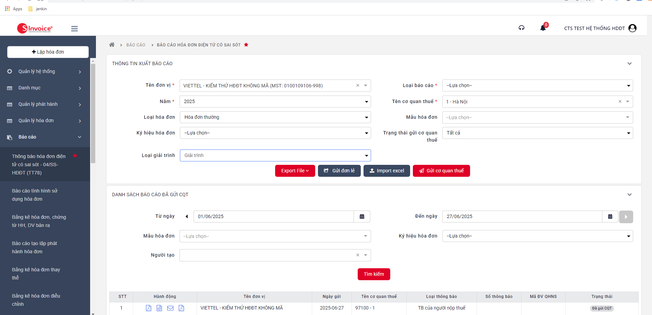

Bước 3: Tải hoặc gửi lên cơ quan thuế
Tải:
+ Chọn Export file: để tải thông báo sai sót dạng excel hoặc XML
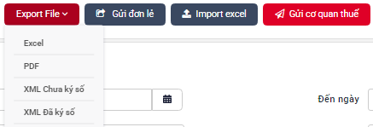
+ Import excel: Import dữ liệu bằng file excel vào hệ thống
Gửi lên CQT:
+ Gửi đơn lẻ: Gửi thông báo sai sót từng hóa đơn lên CQT
+ Gửi cơ quan thuế: Gửi thông báo sai sót danh sách hóa đơn theo thông tin xuất báo cáo đã chọn lên CQT

Bước 4: Xem danh sách thông báo 04SS đã gửi CQT
Người dùng chọn tham số ở Danh sách báo cáo đã gửi CQT
- Từ ngày đến ngày
- Mẫu hóa đơn
- Ký hiệu hóa đơn
- Người tạo

Nếu đã gửi CQT chưa có phản hồi từ CQT, Thông báo 04SS sẽ có trạng thái
Nếu CQT đồng ý phê duyệt, Thông báo 04SS sẽ chuyển sang trạng thái
Nếu CQT từ chối, Thông báo 04SS chuyển trạng thái , người dùng có thể xem lý do từ chối ở cột hành động
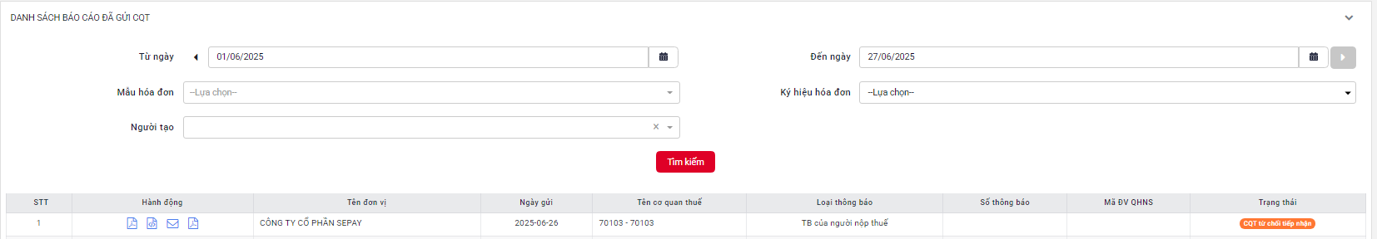

B.Thông báo sai sót chứng từ điện tử 04SS/CTĐT:

Bước 1: Vào phân hệ báo cáo chọn Thông báo chứng từ điện tử có sai sót – 04SS/CTĐT

Bước 2: Người dùng chọn tham số ở Thông tin xuất báo cáo để tải/ gửi CQT
- Tên đơn vị
- Loại báo cáo
- Năm
- Tên cơ quan thuế
- Trạng thái gửi cơ quan thuế
- Loại giải trình: Giải trình/ Giải trình theo thông báo của CQT
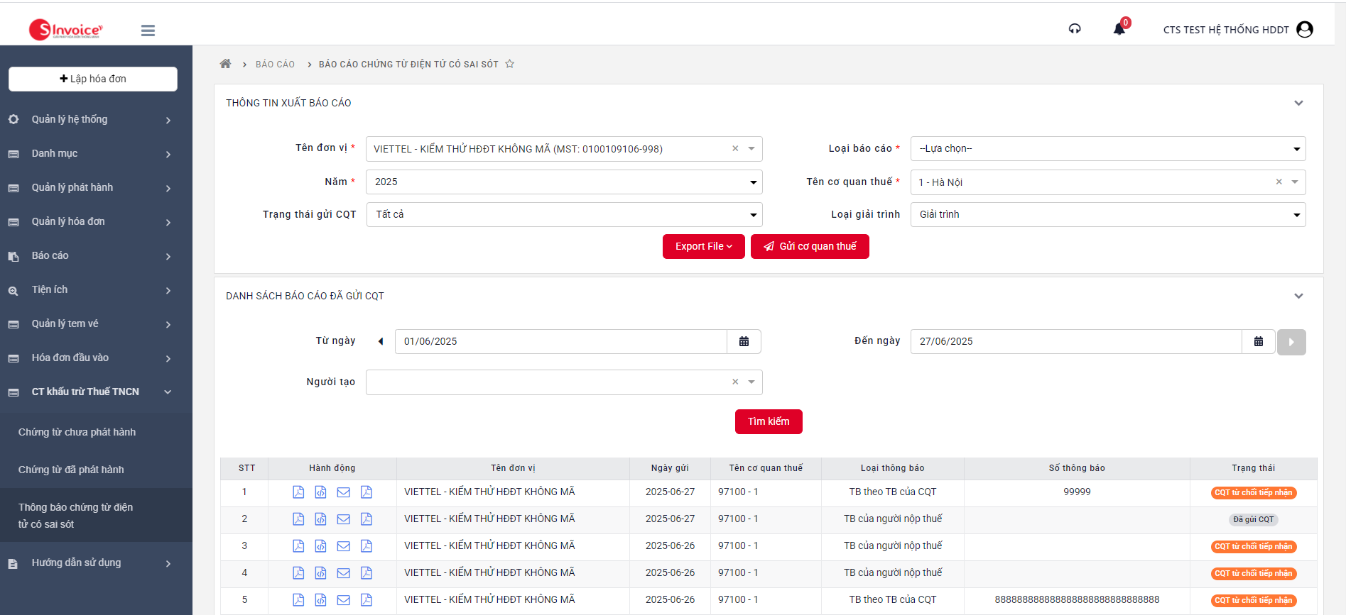
Bước 3: Tải hoặc gửi lên cơ quan thuế
Tải:
+ Chọn Export file: để tải thông báo sai sót dạng excel hoặc XML

Gửi lên CQT:
+ Gửi cơ quan thuế: Gửi thông báo theo thông tin xuất báo cáo đã chọn lên CQT

Bước 4: Xem danh sách thông báo 04SS đã gửi CQT
Người dùng chọn tham số ở Danh sách báo cáo đã gửi CQT
- Từ ngày đến ngày
- Người tạo

Nếu đã gửi CQT chưa có phản hồi từ CQT, Thông báo 04SS sẽ có trạng thái
Nếu CQT đồng ý phê duyệt, Thông báo 04SS sẽ chuyển sang trạng thái
Nếu CQT từ chối, Thông báo 04SS chuyển trạng thái , người dùng có thể xem lý do từ chối ở cột hành động
